夏休みのチェリールーム
園舎は、チェリールーム(預り保育）の子ども達が
自由にのびのびと過ごされています。
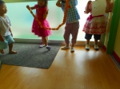 年長組のおもちゃを借りて
蛇を作ったよ！

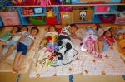 疲れたら畳の上でゴロゴロTIME
そのまま眠っても、遊びに戻っても自由です。
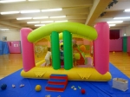 全身運動のためにも
午前は大型プール、午後はエアーランド
遊びを毎日行っています。
生活リズムは保ちながらも、一斉に一律の活動はしていません。
一人一人の“やりたい”を見守り、
お家のように安心して過ごしてもらえる様、
保育に臨んでいます。
2019年8月27日 10:41 AM | カテゴリー：のぞいてみよう | 投稿者名：sakura

